淡江時報 第 1072 期
體育事務處／體育教學與活動組組長黃谷臣
107學年度新任二級主管介紹
體育事務處／體育教學與活動組組長黃谷臣

學歷：國立體育大學博士

經歷：淡江大學體育事務處教授、副教授

體育教學：活化課程結構、提升教學研究品質。

體育活動：鼓勵師生參與體育活動，培養規律運動習慣與相關知能。

運動場館：營造健康友善的運動環境，促進全人健康發展。
2018/09/25

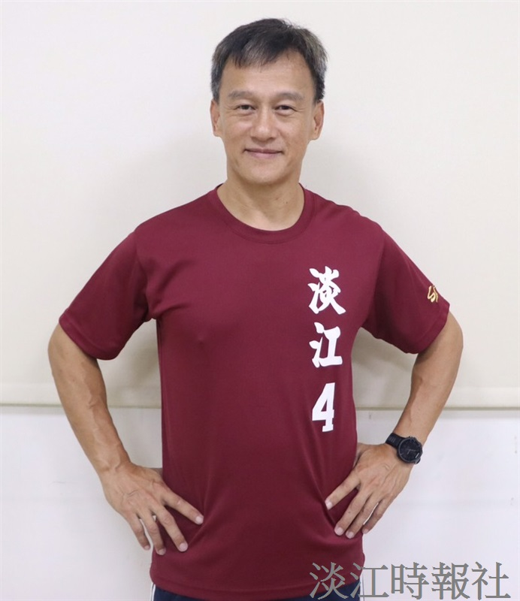
體育事務處／體育教學與活動組組長黃谷臣?
學歷：國立體育大學博士?
經歷：淡江大學體育事務處教授、副教授

